Sumário

Dinâmica 1

O início do desenvolvimento Mobile 1

A evolução do desenvolvimento Mobile 1

O mercado atual de desenvolvimento mobile 4

# Dinâmica

A turma deve ser dividida em grupos de 3 pessoas e terão 15 minutos para conversar (teoricamente 5 min para cada integrante do grupo).

Antes de começar a contagem do tempo o professor perguntará quantos rolos de papel higiênico o grupo precisaria para uma viagem de 4 dias em uma tribo indígena isolada.

# O início do desenvolvimento Mobile

A história humana sempre foi contada a partir dos objetos que usamos. Com o ritmo intenso das mudanças, o velho e o novo se sucedem muito rapidamente, transformando de maneira profunda nossa percepção da passagem do tempo. Um bom exemplo disso pode ser contado quando pensamos na recente história dos celulares.

Hoje em dia, é fácil vermos os poderosos smartphones com telas sensíveis ao toque, conexões de alta velocidade 4G, GPS, WiFi, Bluetooth e até barômetro, como algo comum. Mas é interessante lembrar das origens humildes que tivemos, do tempo dos “tijolares “, de passado distante dos telefones de bolso que temos hoje.

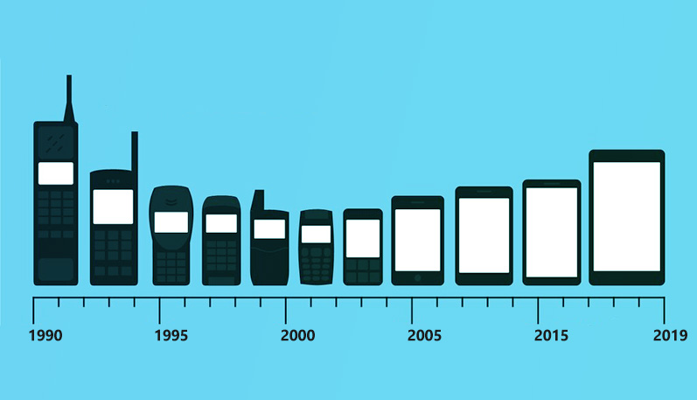

# A evolução do desenvolvimento Mobile

Toques polifônicos eram ecoados quando recebíamos um SMS, ou então enquanto jogávamos o jogo da cobrinha

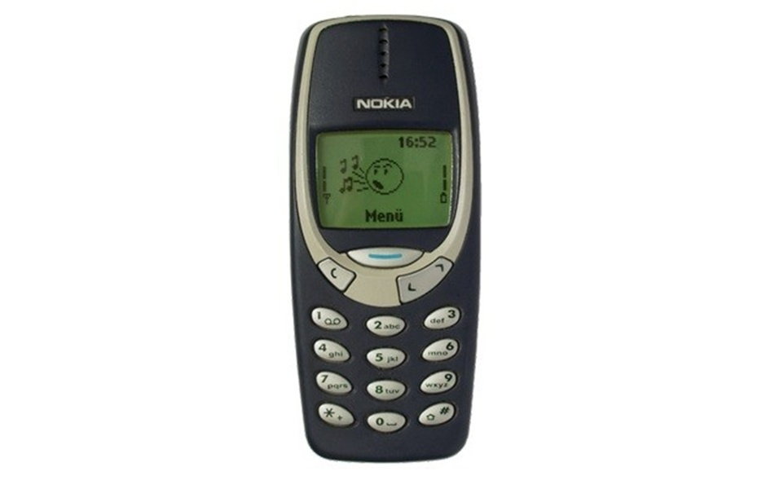

O desenvolvimento era algo muito rudimentar e feito basicamente pelas próprias montadoras, cada uma com seu sistema operacional.

Com o passar do tempo os celulares melhoraram para coisas assim:

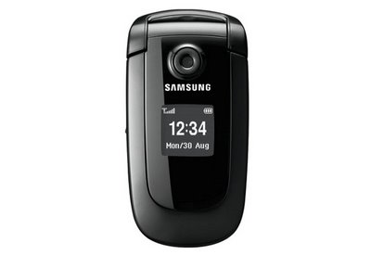

Esses celulares já tinha um sistema operacional mais sofisticado que permitia até ouvir musicas que não fossem apenas toques polifônicos, o sistema era na maioria dos casos o Symbian, talvez de nome você não lembre mas a cara dele era assim:

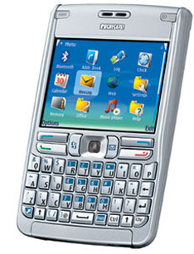

Já era possível desenvolver aplicativos em java puro, os jogos geralmente eram feitos em lua, que é uma linguagem com características similares ao javascript hoje.

Logo em seguida, surgiram os primeiros celulares com touch screen acessíveis (pois a tecnologia em si já existia desde 1994 mas só foi barateada na época de 2007 aproximadamente, e a partir desta data começava a nova era dos celulares, com o surgimento do primeiro iphone (29 de junho de 2007) e a criação do sistema android (23 de setembro de 2008) e a nova cara dos celulares era essa:

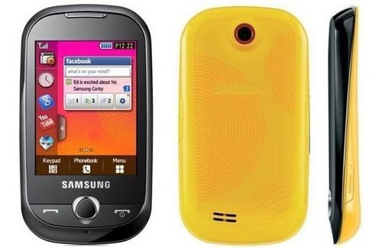

O sistema operacional do celular da imagem acima (Samsung Corby) era desenvolvido pela própria Samsung, os celulares android foram aparecendo aos poucos aqui no brasil e um dos mais populares foi o galaxy y

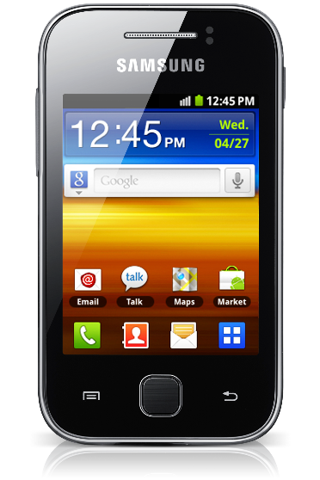

Nessa época para programar os dispositivos para android era praticamente programar apenas Java, as semelhanças eram incriveis. Usávamos a ide Eclipse e instalávamos uma extensão que facilitava a função. Mas logo em seguida surgiu o Android Studio que mudou nossa vida



O android foi evoluindo e o mercado mobile cada vez mais aquecido, chegando ao seu ápice em 2013 onde era o sistema operacional mais utilizado do mundo.

Seu desenvolvimento também foi evoluindo até o momento em que a oracle (dona do java) também achou que o android era muito parecido com o java, e processou a google

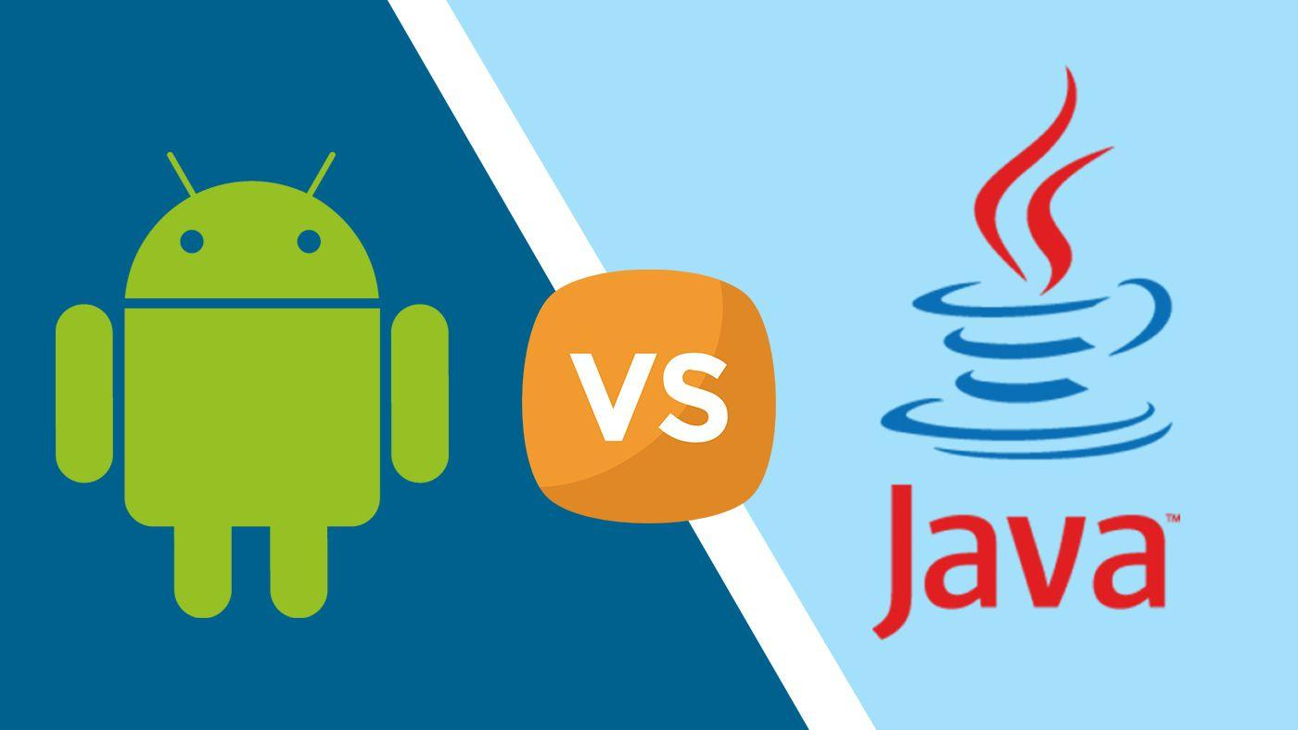

No momento em que este roteiro está sendo montado, a suprema corte decide se vai aplicar a indenização de 9 bilhões de dólares pedida pela oracle, e esta tendendo a sim.... então, a google resolveu adotar o Kotlin como a linguagem preferida para programar aplicativos para android

# O mercado atual de desenvolvimento mobile

Depois de toda essa história, vamos focar no nosso lado, os programadores:

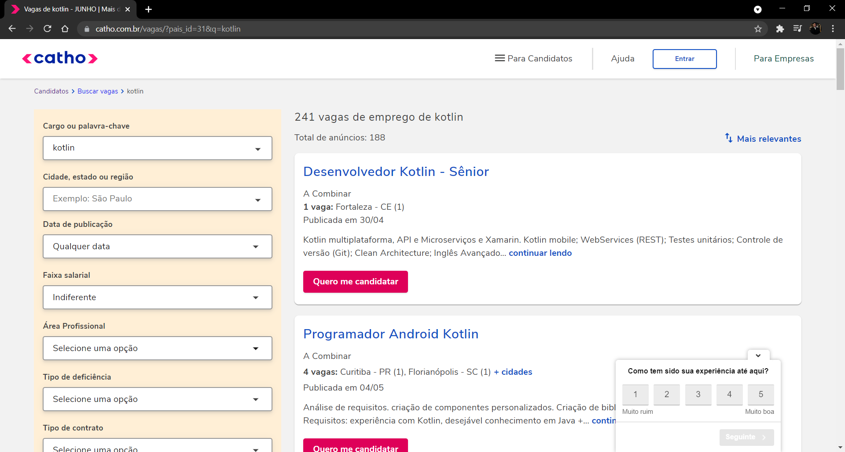

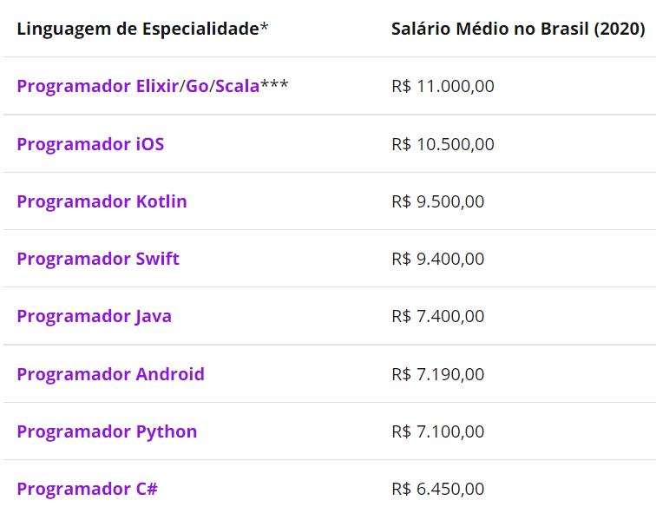

<https://blog.geekhunter.com.br/salario-de-programador-cargos-em-alta-2020/>

# Kahoot

